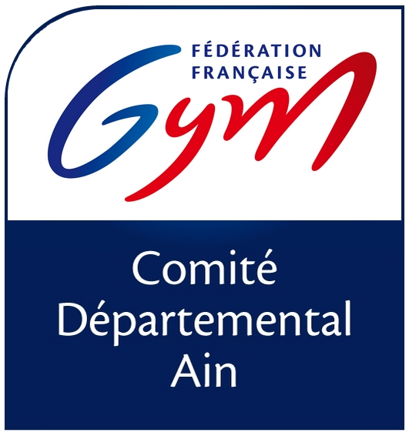

Formation continue des entraineurs GAF GR GAC GAM
Responsable de l’action : Jean Luc ADAM
Intervenant Gregory Milan

FICHE ACTION : GAF/GAM/GR /GAC

OBJECTIFS | - Formation et perfectionnement des entraineurs sur la préparation gymnique  - Définir l’intérêt et l’importance de la préparation gymnique

CONTENUS | - La préparation gymnique pour les gymnastiques  - Les alignements et transfert d’appuis  - Les attitudes et les postures en gymnastique  - Les différentes approches de la souplesse

PUBLIC  CONCERNE | -Tous les cadres professionnels ou bénévoles investis sur le secteur compétitif

CONDITIONS  D’INSCRIPTION | - Être licencié pour la saison 2016/2017  - Avoir 16 ans sur la saison sportive  - Prévoir une tenue de sport

DATES | LIEU | HORAIRES | FRAIS pédagogique et inscription | FRAIS  REPAS
18/12/2016 | GEX | 10h00/17h00 | 60€ (*) | 10€

*50% pour les clubs ayant signés la charte soit : 30 €

FICHE D’INSCRIPTION A LA FORMATION CONTINUE

CLUB : ………………………………..

NOM | PRÉNOM | DATE DE NAISSANCE | FRAIS PÉDAGOGIQUE  60 €(*) | REPAS  10€ | TOTAL

*50% pour les clubs ayant signés la charte soit : 30 €

Inscription pour le 9/12/2016

Fiche a retourner à : Adamjeanluc@aol.com

Règlement à : Avec références précises
Virement sur le compte cd01
Ou par chèque à CD Ain Gymnastique
chez Jean Luc ADAM 25 rue Henri Dunant - 01250 CEYZERIAT

